**rsync同步操作**

rsync基本使用

rsync（远程同步）概述

支持本地复制，或与其他SSH、rsync主机同步

官方网站：<http://rsync.samba.org>

rsync同步操作

命令用法：

rsync [选项...] 源目录 目标目录

同步与复制的差异

复制：完全拷贝源到目标

同步：增量拷贝，只传输变化过的数据

本地同步

rsync [选项...] 本地目录1 本地目录2 同步整个目录

rsync [选项...] 本地目录1/ 本地目录2 只同步目录下的数据

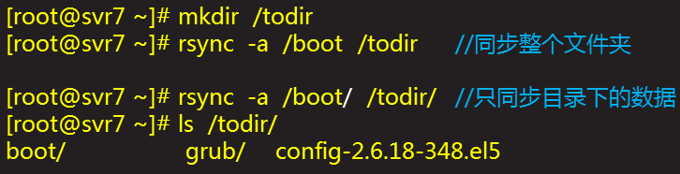

同步控制

rsync操作选项

-n：测试同步结果，不做实际修改

--delete：删除目标文件夹内多余的文档

-a：归档模式，相当于-rlptgoD

-r：递归，包括目录/子目录

-l：保留符号链接文件

-p、-t：保留文件权限、时间标记

-o、-g：保留文件的属主/属组标记

-D：保留设备文件及其他特殊设备

-v：显示详细操作信息

-z：传输过程中启用压缩/解压

rsync+ssh同步

用法及服务端要求

列出SSH服务端资源

rsync user@host:远程目录/

与远程的SSH目录保持同步

下行：rsync [...] user@host:远程目录 本地目录

上行：rsync [...] 本地目录 user@host:远程目录

服务端要求

开启sshd服务，并提供授权的用户、密码

下行同步实例

将远程主机的/boot/目录备份到本地

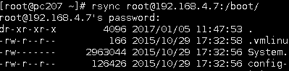



上行同步实例

将本地的/etc目录备份到远端主机



**inotify实时同步**

部署监控环境

同步的实时性

按照固定周期定期同步

时间间隔不好固定，同步不及时或浪费空间

实时性较差

Linux内核的inotify机制

提供时间响应式的文件系统通知机制

安装inotify-tools控制工具可调用此机制实现监控

安装inotify-tools工具

下载地址：<http://download.sf.net/inotify-tools>

标准源码、编译安装即可

inotifywait监控

基本用法：

inotifywait [选项] 目标文件夹

常用命令选项：

-m，持续监控（捕获一个事件后不退出）

-r，递归监控、包括子目录及文件

-q，减少屏幕输出信息

-e，指定监视的modify、move、create、delete、attrib等事件类别

持续跟踪目标文件夹的变化

目标文件夹：/opt

当文档出现监视的事件时，会立刻给出相应提示

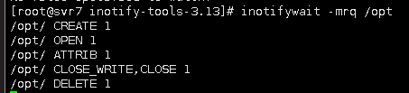

配置实时同步

inotify与rsync的结合

基本思路：利用while循环来反复检查但系监控结果

while inotifywait监控操作

do

需要执行的rsync同步操作

done

编写同步脚本

实现从本地到远程的web目录推送

源于目标：/var/www/html

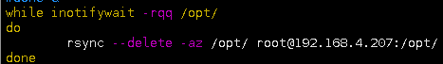

**cobbler装机平台**

cobbler概述

cobbler简介

基本概念

cobbler是一块快速的网络系统部署工具

集中管理所需服务，如DHCP、DNS、TFTP、WEB

cobbler内部集成了一个镜像版本仓库

cobbler内部集成了一个ks应答文件仓库

cobbler还提供了包括Yum源管理、web界面管理、API接口、电源管理等功能

DHCP、TFTP、PXE

pxelinux.0、vmlinuz、initrd.img

pxe引导配置

/TFTP目录/pxelinux.cfg/default

背景图片、多系统技术支持

kickstart自动应答

软件源指定、%post安装后脚本

systemctl-config-kickstart工具

cobbler平台部署

准备centos虚拟机

设置防火墙trusted

配置selinux

配置IP地址192.168.4.180/24

利用本地/dev/cdrom挂载，搭建本地yum仓库

主机名cobbler.tedu.cn

安装cobbler组件

安装软件包

yum -y install cobbler cobbler-web dhcp tftp-server pykickstart httpd xinetd

cobbler cobbler程序包

cobbler-web cobbler的web服务包

pykickstart cobbler检查kickstart语法错误

httpd apache web服务

tfto-server tftp服务

解压Cobbler.zip包





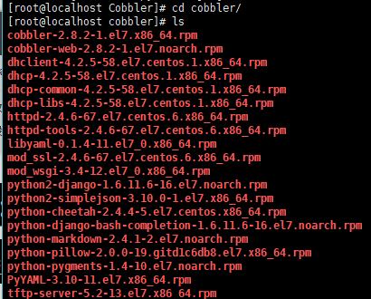



修改配置文件（cobbler）/etc/cobbler/settings

next_server:192.168.4.180 设置下一个服务器还为本机

server：192.168.4.180 设置本机为cobbler服务器

manage_dhcp：1 设置cobbler管理dhcp服务

pxe_just_once：1 防止客户端重复安装操作系统

配置dhcp服务，修改配置文件（dhcp）/etc/cobbler/dhcp.template



下载并解压引导文件（绝对路径）





开启所需的服务

systemctl restart xinetd.service

systemctl enable xinetd.service

systemctl restart httpd

systemctl enable httpd

systemctl restart cobblerd.service

systemctl enable cobblerd.service

systemctl restart rsyncd

systemctl enable rsyncd

systemctl restart tftp

systemctl enable tftp

同步刷新cobbler配置

cobbler sync

firefox https://192.168.4.180/cobbler_web

用户名：cobbler

密码：cobbler

导入镜像（放在/var/www/cobbler/ks_mirror）

cobbler import --path=挂载点 --name=导入系统命名（随意起） --arch=操作系统的架构（64位）



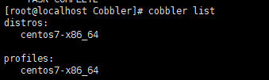

cobbler list 查看有哪些系统

修改ks文件（可修改也可以不修改）

cobbler profile edit --name=centos7.4-A --kickstart=/var/lib/cobbler/kickstarts/centos-7.3-x86_64.cfg

cobbler profile report

cobbler sync

rhel7密码破解

1. 重启系统，进入recovery恢复模式

按e键，找到Linux16行，末尾添加rd.break console=tty0

按ctrl+x启动

1. 以可写方式重新挂载/sysroot，并切换到此环境

switch_root# mount -o remount,rw /sysroot

switch_root# chroot /sysroot

sh-3.2#

1. 将root密码设置为redhat

echo redhat | passwd --stdin root

1. 重设slinux安全策略标签（安全增强版linux）

touch /.autorelabel 让selinux失忆

1. 先后执行exit、reboot完成修复

exit

reboot